尚硅谷大数据技术之SparkSQL
(作者：尚硅谷大数据研发部)

版本：V2.0

第1章 Spark SQL概述

1.1 什么是Spark SQL
Spark SQL是Spark用来处理结构化数据的一个模块，它提供了2个编程抽象：DataFrame和
DataSet，并且作为分布式SQL查询引擎的作用。
我们已经学习了Hive，它是将Hive SQL转换成MapReduce然后提交到集群上执行，大大简化了编写MapReduce的程序的复杂性，由于MapReduce这种计算模型执行效率比较慢。所有Spark SQL的应运而生，它是将Spark SQL转换成RDD，然后提交到集群执行，执行效率非常快！

1.2 Spark SQL特点

1.3 什么是DataFrame
在Spark中，DataFrame是一种以RDD为基础的分布式数据集，类似于传统数据库中的二维表格。DataFrame与RDD的主要区别在于，前者带有Schema元信息，即DataFrame所表示的二维表数据集的每一列都带有名称和类型。这使得Spark SQL得以洞察更多的结构信息，从而对藏于DataFrame背后的数据源以及作用于DataFrame之上的变换进行了针对性的优化，最终达到大幅提升运行时效率的目标。反观RDD，由于无从得知所存数据元素的具体内部结构，Spark Core只能在stage层面进行简单、通用的流水线优化。
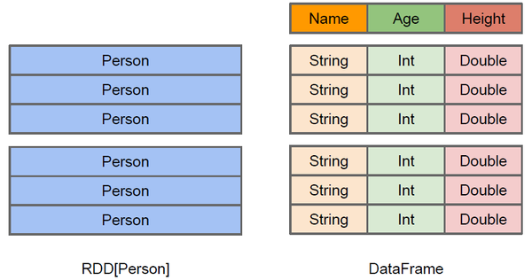
DataFrame也是懒执行的，但性能上比RDD要高，主要原因：
优化的执行计划，即查询计划通过Spark catalyst optimiser进行优化。比如下面一个例子：
users.join(events, users("id") === events("uid") ).filter( events("date") > "2019-01-01")
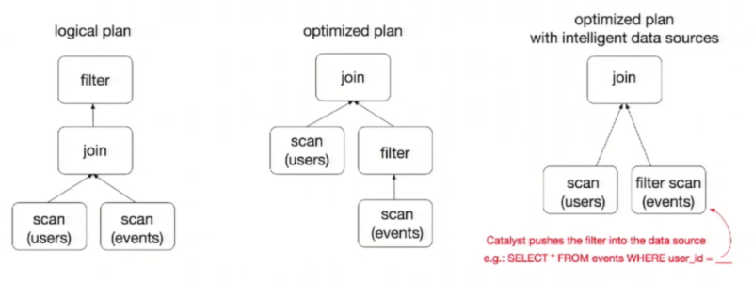

1.4 什么是DataSet
DataSet是分布式数据集合。DataSet是Spark 1.6中添加的一个新抽象，是DataFrame的一个扩展。它具有RDD的优势（强类型，使用强大的Lambda函数的能力）以及Spark SQL优化执行引擎的优点。DataSet也可以使用功能性的转换（操作map，flatMap，filter等）。
1）是DataFrame API的一个扩展，是SparkSQL最新的数据抽象；
2）用户友好的API风格，既具有类型安全检查也具有DataFrame的查询优化特性；
3）用样例类来对DataSet中定义数据的结构信息，样例类中每个属性的名称直接映射到DataSet中的字段名称；
4）DataSet是强类型的。比如可以有DataSet[Car]，DataSet[Person]。

第2章 Spark SQL编程

2.1 SparkSession新的起始点
在老的版本中，SparkSQL提供两种SQL查询起始点：一个叫SQLContext，用于Spark自己提供的SQL查询；一个叫HiveContext，用于连接Hive的查询。
SparkSession是Spark最新的SQL查询起始点，实质上是SQLContext和HiveContext的组合，所以在SQLContex和HiveContext上可用的API在SparkSession上同样是可以使用的。SparkSession内部封装了sparkContext，所以计算实际上是由sparkContext完成的。

2.2 DataFrame

2.2.1 创建
在Spark SQL中SparkSession是创建DataFrame和执行SQL的入口，创建DataFrame有三种方式：通过Spark的数据源进行创建；从一个存在的RDD进行转换；还可以从Hive Table进行查询返回。
1）从Spark数据源进行创建
（1）查看Spark数据源进行创建的文件格式
scala> spark.read.
csv format jdbc json load option options orc parquet schema table text textFile
（2）读取json文件创建DataFrame
scala> val df = spark.read.json("/opt/module/spark/examples/src/main/resources/people.json")
df: org.apache.spark.sql.DataFrame = [age: bigint, name: string]
（3）展示结果
scala> df.show
+----+-------+
| age| name|
+----+-------+
|null|Michael|
| 30| Andy|
| 19| Justin|
+----+-------+
2）从RDD进行转换
2.5节我们专门讨论
3）从Hive Table进行查询返回
3.3节我们专门讨论

2.2.2 SQL风格语法(主要)
1）创建一个DataFrame
scala> val df = spark.read.json("/opt/module/spark/examples/src/main/resources/people.json")
df: org.apache.spark.sql.DataFrame = [age: bigint, name: string]
2）对DataFrame创建一个临时表
scala> df.createOrReplaceTempView("people")
3）通过SQL语句实现查询全表
scala> val sqlDF = spark.sql("SELECT * FROM people")
sqlDF: org.apache.spark.sql.DataFrame = [age: bigint, name: string]
4）结果展示
scala> sqlDF.show
+----+-------+
| age| name|
+----+-------+
|null|Michael|
| 30| Andy|
| 19| Justin|
+----+-------+
注意：普通临时表是Session范围内的，如果想应用范围内有效，可以使用全局临时表。使用全局临时表时需要全路径访问，如：global_temp.people
5）对于DataFrame创建一个全局表
scala> df.createGlobalTempView("people")
6）通过SQL语句实现查询全表
scala> spark.sql("SELECT * FROM global_temp.people").show()
+----+-------+
| age| name|
+----+-------+
|null|Michael|
| 30| Andy|
| 19| Justin|

scala> spark.newSession().sql("SELECT * FROM global_temp.people").show()
+----+-------+
| age| name|
+----+-------+
|null|Michael|
| 30| Andy|
| 19| Justin|
+----+-------+

2.2.3 DSL风格语法(次要)
1）创建一个DataFrame
scala> val df = spark.read.json("/opt/module/spark/examples/src/main/resources/people.json")
df: org.apache.spark.sql.DataFrame = [age: bigint, name: string]
2）查看DataFrame的Schema信息
scala> df.printSchema
root
|-- age: long (nullable = true)
|-- name: string (nullable = true)
3）只查看”name”列数据
scala> df.select("name").show()
+-------+
| name|
+-------+
|Michael|
| Andy|
| Justin|
+-------+
4）查看”name”列数据以及”age+1”数据
scala> df.select($"name", $"age" + 1).show()
+-------+---------+
| name|(age + 1)|
+-------+---------+
|Michael| null|
| Andy| 31|
| Justin| 20|
+-------+---------+
5）查看”age”大于”21”的数据
scala> df.filter($"age" > 21).show()
+---+----+
|age|name|
+---+----+
| 30|Andy|
+---+----+
6）按照”age”分组，查看数据条数
scala> df.groupBy("age").count().show()
+----+-----+
| age|count|
+----+-----+
| 19| 1|
|null| 1|
| 30| 1|
+----+-----+

2.2.4 RDD转换为DataFrame
注意：如果需要RDD与DF或者DS之间操作，那么都需要引入 import spark.implicits._ （spark不是包名，而是sparkSession对象的名称）
前置条件：导入隐式转换并创建一个RDD
scala> import spark.implicits._
import spark.implicits._

scala> val peopleRDD = sc.textFile("examples/src/main/resources/people.txt")
peopleRDD: org.apache.spark.rdd.RDD[String] = examples/src/main/resources/people.txt MapPartitionsRDD[3] at textFile at <console>:27
1）通过手动确定转换
scala> peopleRDD.map{x=>val para = x.split(",");(para(0),para(1).trim.toInt)}.toDF("name","age")
res1: org.apache.spark.sql.DataFrame = [name: string, age: int]
2）通过反射确定（需要用到样例类）
（1）创建一个样例类
scala> case class People(name:String, age:Int)
（2）根据样例类将RDD转换为DataFrame
scala> peopleRDD.map{ x => val para = x.split(",");People(para(0),para(1).trim.toInt)}.toDF
res2: org.apache.spark.sql.DataFrame = [name: string, age: int]
3）通过编程的方式（了解）
（1）导入所需的类型
scala> import org.apache.spark.sql.types._
import org.apache.spark.sql.types._
（2）创建Schema
scala> val structType: StructType = StructType(StructField("name", StringType) :: StructField("age", IntegerType) :: Nil)
structType: org.apache.spark.sql.types.StructType = StructType(StructField(name,StringType,true), StructField(age,IntegerType,true))
（3）导入所需的类型
scala> import org.apache.spark.sql.Row
import org.apache.spark.sql.Row
（4）根据给定的类型创建二元组RDD
scala> val data = peopleRDD.map{ x => val para = x.split(",");Row(para(0),para(1).trim.toInt)}
data: org.apache.spark.rdd.RDD[org.apache.spark.sql.Row] = MapPartitionsRDD[6] at map at <console>:33
（5）根据数据及给定的schema创建DataFrame
scala> val dataFrame = spark.createDataFrame(data, structType)
dataFrame: org.apache.spark.sql.DataFrame = [name: string, age: int]

2.2.5 DataFrame转换为RDD
直接调用rdd即可
1）创建一个DataFrame
scala> val df = spark.read.json("/opt/module/spark/examples/src/main/resources/people.json")
df: org.apache.spark.sql.DataFrame = [age: bigint, name: string]
2）将DataFrame转换为RDD
scala> val dfToRDD = df.rdd
dfToRDD: org.apache.spark.rdd.RDD[org.apache.spark.sql.Row] = MapPartitionsRDD[19] at rdd at <console>:29
3）打印RDD
scala> dfToRDD.collect
res13: Array[org.apache.spark.sql.Row] = Array([Michael, 29], [Andy, 30], [Justin, 19])

2.3 DataSet
DataSet是具有强类型的数据集合，需要提供对应的类型信息。

2.3.1 创建
1）创建一个样例类
scala> case class Person(name: String, age: Long)
defined class Person
2）创建DataSet
scala> val caseClassDS = Seq(Person("Andy", 32)).toDS()
caseClassDS: org.apache.spark.sql.Dataset[Person] = [name: string, age: bigint]

2.3.2 RDD转换为DataSet
SparkSQL能够自动将包含有case类的RDD转换成DataFrame，case类定义了table的结构，case类属性通过反射变成了表的列名。Case类可以包含诸如Seqs或者Array等复杂的结构。
1）创建一个RDD
scala> val peopleRDD = sc.textFile("examples/src/main/resources/people.txt")
peopleRDD: org.apache.spark.rdd.RDD[String] = examples/src/main/resources/people.txt MapPartitionsRDD[3] at textFile at <console>:27
2）创建一个样例类
scala> case class Person(name: String, age: Long)
defined class Person
3）将RDD转化为DataSet
scala> peopleRDD.map(line => {val para = line.split(",");Person(para(0),para(1).trim.toInt)}).toDS
res8: org.apache.spark.sql.Dataset[Person] = [name: string, age: bigint]

2.3.3 DataSet转换为RDD
调用rdd方法即可。
1）创建一个DataSet
scala> val DS = Seq(Person("Andy", 32)).toDS()
DS: org.apache.spark.sql.Dataset[Person] = [name: string, age: bigint]
2）将DataSet转换为RDD
scala> DS.rdd
res11: org.apache.spark.rdd.RDD[Person] = MapPartitionsRDD[15] at rdd at <console>:28

2.4 DataFrame与DataSet的互操作

2.4.1 DataFrame转DataSet
1）创建一个DateFrame
scala> val df = spark.read.json("examples/src/main/resources/people.json")
df: org.apache.spark.sql.DataFrame = [age: bigint, name: string]
2）创建一个样例类
scala> case class Person(name: String, age: Long)
defined class Person
3）将DataFrame转化为DataSet
scala> df.as[Person]
res14: org.apache.spark.sql.Dataset[Person] = [age: bigint, name: string]

2.4.2 Dataset转DataFrame
1）创建一个样例类
scala> case class Person(name: String, age: Long)
defined class Person
2）创建DataSet
scala> val ds = Seq(Person("Andy", 32)).toDS()
ds: org.apache.spark.sql.Dataset[Person] = [name: string, age: bigint]
3）将DataSet转化为DataFrame
scala> val df = ds.toDF
df: org.apache.spark.sql.DataFrame = [name: string, age: bigint]
4）展示
scala> df.show
+----+---+
|name|age|
+----+---+
|Andy| 32|
+----+---+
这种方法就是在给出每一列的类型后，使用as方法，转成Dataset，这在数据类型是DataFrame又需要针对各个字段处理时极为方便。在使用一些特殊的操作时，一定要加上 import spark.implicits._ 不然toDF、toDS无法使用。

2.5 RDD、DataFrame和DataSet

2.5.1 三者的共性
（1）RDD、DataFrame、DataSet全都是spark平台下的分布式弹性数据集，为处理超大型数据提供便利;
（2）三者都有惰性机制，在进行创建、转换，如map方法时，不会立即执行，只有在遇到Action如foreach时，三者才会开始遍历运算;
（3）三者有许多共同的函数，如filter，排序等;
（4）在对DataFrame和Dataset进行操作许多操作都需要这个包:import spark.implicits._（在创建好SparkSession对象后尽量直接导入）

2.5.2 三者的互相转化

2.6 IDEA创建SparkSQL程序
1）添加依赖
<dependency>
<groupId>org.apache.spark</groupId>
<artifactId>spark-sql_2.11</artifactId>
<version>2.1.1</version>
</dependency>
2）代码实现
package com.atguigu.test

import org.apache.spark.sql.SparkSession
import org.apache.spark.{SparkConf, SparkContext}

object HelloWorld {
def main(args: Array[String]) {
//创建SparkConf()并设置App名称
val spark = SparkSession
.builder()
.master("local[*]")
.appName("HelloWorld")
//.config("spark.some.config.option", "some-value")
.getOrCreate()
//导入隐式转换
import spark.implicits._

//读取本地文件，创建DataFrame
val df = spark.read.json("examples/src/main/resources/people.json")

//打印
df.show()

//DSL风格：查询年龄在21岁以上的
df.filter($"age" > 21).show()

//创建临时表
df.createOrReplaceTempView("persons")

//SQL风格：查询年龄在21岁以上的
spark.sql("SELECT * FROM persons where age > 21").show()

//关闭连接
spark.stop()

}
}

2.7 用户自定义函数
在Shell窗口中可以通过spark.udf功能用户可以自定义函数。

2.7.1 UDF
1）创建DataFrame
scala> val df = spark.read.json("examples/src/main/resources/people.json")
df: org.apache.spark.sql.DataFrame = [age: bigint, name: string]
2）打印数据
scala> df.show()
+----+-------+
| age| name|
+----+-------+
|null|Michael|
| 30| Andy|
| 19| Justin|
+----+-------+
3）注册UDF，功能为在数据前添加字符串
scala> spark.udf.register("addName", (x:String)=> "Name:"+x)
res5: org.apache.spark.sql.expressions.UserDefinedFunction = UserDefinedFunction(<function1>,StringType,Some(List(StringType)))
4）创建临时表
scala> df.createOrReplaceTempView("people")
5）应用UDF
scala> spark.sql("Select addName(name), age from people").show()
+-----------------+----+
|UDF:addName(name)| age|
+-----------------+----+
| Name:Michael|null|
| Name:Andy| 30|
| Name:Justin| 19|
+-----------------+----+

2.7.2 UDAF
强类型的Dataset和弱类型的DataFrame都提供了相关的聚合函数， 如 count()，countDistinct()，avg()，max()，min()。除此之外，用户可以设定自己的自定义聚合函数。通过继承UserDefinedAggregateFunction来实现用户自定义聚合函数。
1）需求：实现求平均工资的自定义聚合函数。
2）代码实现
import org.apache.spark.sql.expressions.MutableAggregationBuffer
import org.apache.spark.sql.expressions.UserDefinedAggregateFunction
import org.apache.spark.sql.types._
import org.apache.spark.sql.Row
import org.apache.spark.sql.SparkSession

object MyAverage extends UserDefinedAggregateFunction {

// 聚合函数输入参数的数据类型
def inputSchema: StructType = StructType(StructField("inputColumn", LongType) :: Nil)

// 聚合缓冲区中值得数据类型
def bufferSchema: StructType = {
StructType(StructField("sum", LongType) :: StructField("count", LongType) :: Nil)
}

// 返回值的数据类型
def dataType: DataType = DoubleType
// 对于相同的输入是否一直返回相同的输出。
def deterministic: Boolean = true

// 初始化
def initialize(buffer: MutableAggregationBuffer): Unit = {

// 存工资的总额
buffer(0) = 0L

// 存工资的个数
buffer(1) = 0L
}

// 同一个分区数据合并。
def update(buffer: MutableAggregationBuffer, input: Row): Unit = {
if (!input.isNullAt(0)) {
buffer(0) = buffer.getLong(0) + input.getLong(0)
buffer(1) = buffer.getLong(1) + 1
}
}

// 不同分区间数据合并
def merge(buffer1: MutableAggregationBuffer, buffer2: Row): Unit = {
buffer1(0) = buffer1.getLong(0) + buffer2.getLong(0)
buffer1(1) = buffer1.getLong(1) + buffer2.getLong(1)
}

// 计算最终结果
def evaluate(buffer: Row): Double = buffer.getLong(0).toDouble / buffer.getLong(1)
}
3）函数使用
// 注册函数
spark.udf.register("myAverage", MyAverage)

val df = spark.read.json("examples/src/main/resources/employees.json")
df.createOrReplaceTempView("employees")
df.show()
// +-------+------+
// | name|salary|
/ +-------+------+
// |Michael| 3000|
// | Andy| 4500|
// | Justin| 3500|
// | Berta| 4000|
// +-------+------+

val result = spark.sql("SELECT myAverage(salary) as average_salary FROM employees")
result.show()
// +--------------+
// |average_salary|
// +--------------+
// | 3750.0 |
// +--------------+

第3章 Spark SQL数据的加载与保存

3.1 通用加载/保存方法

3.1.1 加载数据
1）read直接加载数据
scala> spark.read.
csv jdbc json orc parquet textFile… …
注意：加载数据的相关参数需写到上述方法中。如：textFile需传入加载数据的路径，jdbc需传入JDBC相关参数。
2）format指定加载数据类型
scala> spark.read.format("…")[.option("…")].load("…")
用法详解：
（1）format("…")：指定加载的数据类型，包括"csv"、"jdbc"、"json"、"orc"、"parquet"和"textFile"。
（2）load("…")：在"csv"、"orc"、"parquet"和"textFile"格式下需要传入加载数据的路径。
（3）option("…")：在"jdbc"格式下需要传入JDBC相应参数，url、user、password和dbtable

3.1.2 保存数据
1）write直接保存数据
scala> df.write.
csv jdbc json orc parquet textFile… …
注意：保存数据的相关参数需写到上述方法中。如：textFile需传入加载数据的路径，jdbc需传入JDBC相关参数。
2）format指定保存数据类型
scala> df.write.format("…")[.option("…")].save("…")
用法详解：
（1）format("…")：指定保存的数据类型，包括"csv"、"jdbc"、"json"、"orc"、"parquet"和"textFile"。
（2）save ("…")：在"csv"、"orc"、"parquet"和"textFile"格式下需要传入保存数据的路径。
（3）option("…")：在"jdbc"格式下需要传入JDBC相应参数，url、user、password和dbtable
3）文件保存选项
可以采用SaveMode执行存储操作，SaveMode定义了对数据的处理模式。SaveMode是一个枚举类，其中的常量包括：
（1）Append：当保存路径或者表已存在时，追加内容；
（2）Overwrite： 当保存路径或者表已存在时，覆写内容；
（3）ErrorIfExists：当保存路径或者表已存在时，报错；
（4）Ignore：当保存路径或者表已存在时，忽略当前的保存操作。
使用详解：
df.write.mode(SaveMode.Append).save("… …")

3.1.3 默认数据源
Spark SQL的默认数据源为Parquet格式。数据源为Parquet文件时，Spark SQL可以方便的执行所有的操作。修改配置项spark.sql.sources.default，可修改默认数据源格式。
1）加载数据
val df = spark.read.load("examples/src/main/resources/users.parquet")
2）保存数据
df.select("name", " color").write.save("user.parquet")

3.2 JSON文件
Spark SQL 能够自动推测 JSON数据集的结构，并将它加载为一个Dataset[Row]. 可以通过SparkSession.read.json()去加载一个 一个JSON 文件。
注意：这个JSON文件不是一个传统的JSON文件，每一行都得是一个JSON串。格式如下：
{"name":"Michael"}
{"name":"Andy", "age":30}
{"name":"Justin", "age":19}
1）导入隐式转换
import spark.implicits._
2）加载JSON文件
val path = "examples/src/main/resources/people.json"
val peopleDF = spark.read.json(path)
3）创建临时表
peopleDF.createOrReplaceTempView("people")
4）数据查询
val teenagerNamesDF = spark.sql("SELECT name FROM people WHERE age BETWEEN 13 AND 19")
teenagerNamesDF.show()
+------+
| name|
+------+
|Justin|
+------+

3.3 MySQL
Spark SQL可以通过JDBC从关系型数据库中读取数据的方式创建DataFrame，通过对DataFrame一系列的计算后，还可以将数据再写回关系型数据库中。
可在启动shell时指定相关的数据库驱动路径，或者将相关的数据库驱动放到spark的类路径下。
1）启动spark-shell
bin/spark-shell --master spark://hadoop102:7077 [--jars mysql-connector-java-5.1.27-bin.jar]
2）定义JDBC相关参数配置信息
val connectionProperties = new Properties()
connectionProperties.put("user", "root")
connectionProperties.put("password", "000000")
3）使用read.jdbc加载数据
val jdbcDF2 = spark.read.jdbc("jdbc:mysql://hadoop102:3306/rdd", "rddtable", connectionProperties)
4）使用format形式加载数据
val jdbcDF = spark.read.format("jdbc").option("url", "jdbc:mysql://hadoop102:3306/rdd").option("dbtable", " rddtable").option("user", "root").option("password", "000000").load()
5）使用write.jdbc保存数据
jdbcDF2.write.jdbc("jdbc:mysql://hadoop102:3306/mysql", "db", connectionProperties)
6）使用format形式保存数据
jdbcDF.write
.format("jdbc")
.option("url", "jdbc:mysql://hadoop102:3306/rdd")
.option("dbtable", "rddtable3")
.option("user", "root")
.option("password", "000000")
.save()

3.4 Hive
Apache Hive是Hadoop上的SQL引擎，Spark SQL编译时可以包含Hive支持，也可以不包含。包含Hive支持的Spark SQL可以支持Hive表访问、UDF(用户自定义函数)以及Hive查询语言（HQL）等。spark-shell默认是Hive支持的；代码中是默认不支持的，需要手动指定（加一个参数即可）。

3.4.1 内嵌Hive应用
如果要使用内嵌的Hive，什么都不用做，直接用就可以了。
可以修改其数据仓库地址，参数为：--conf spark.sql.warehouse.dir=./wear
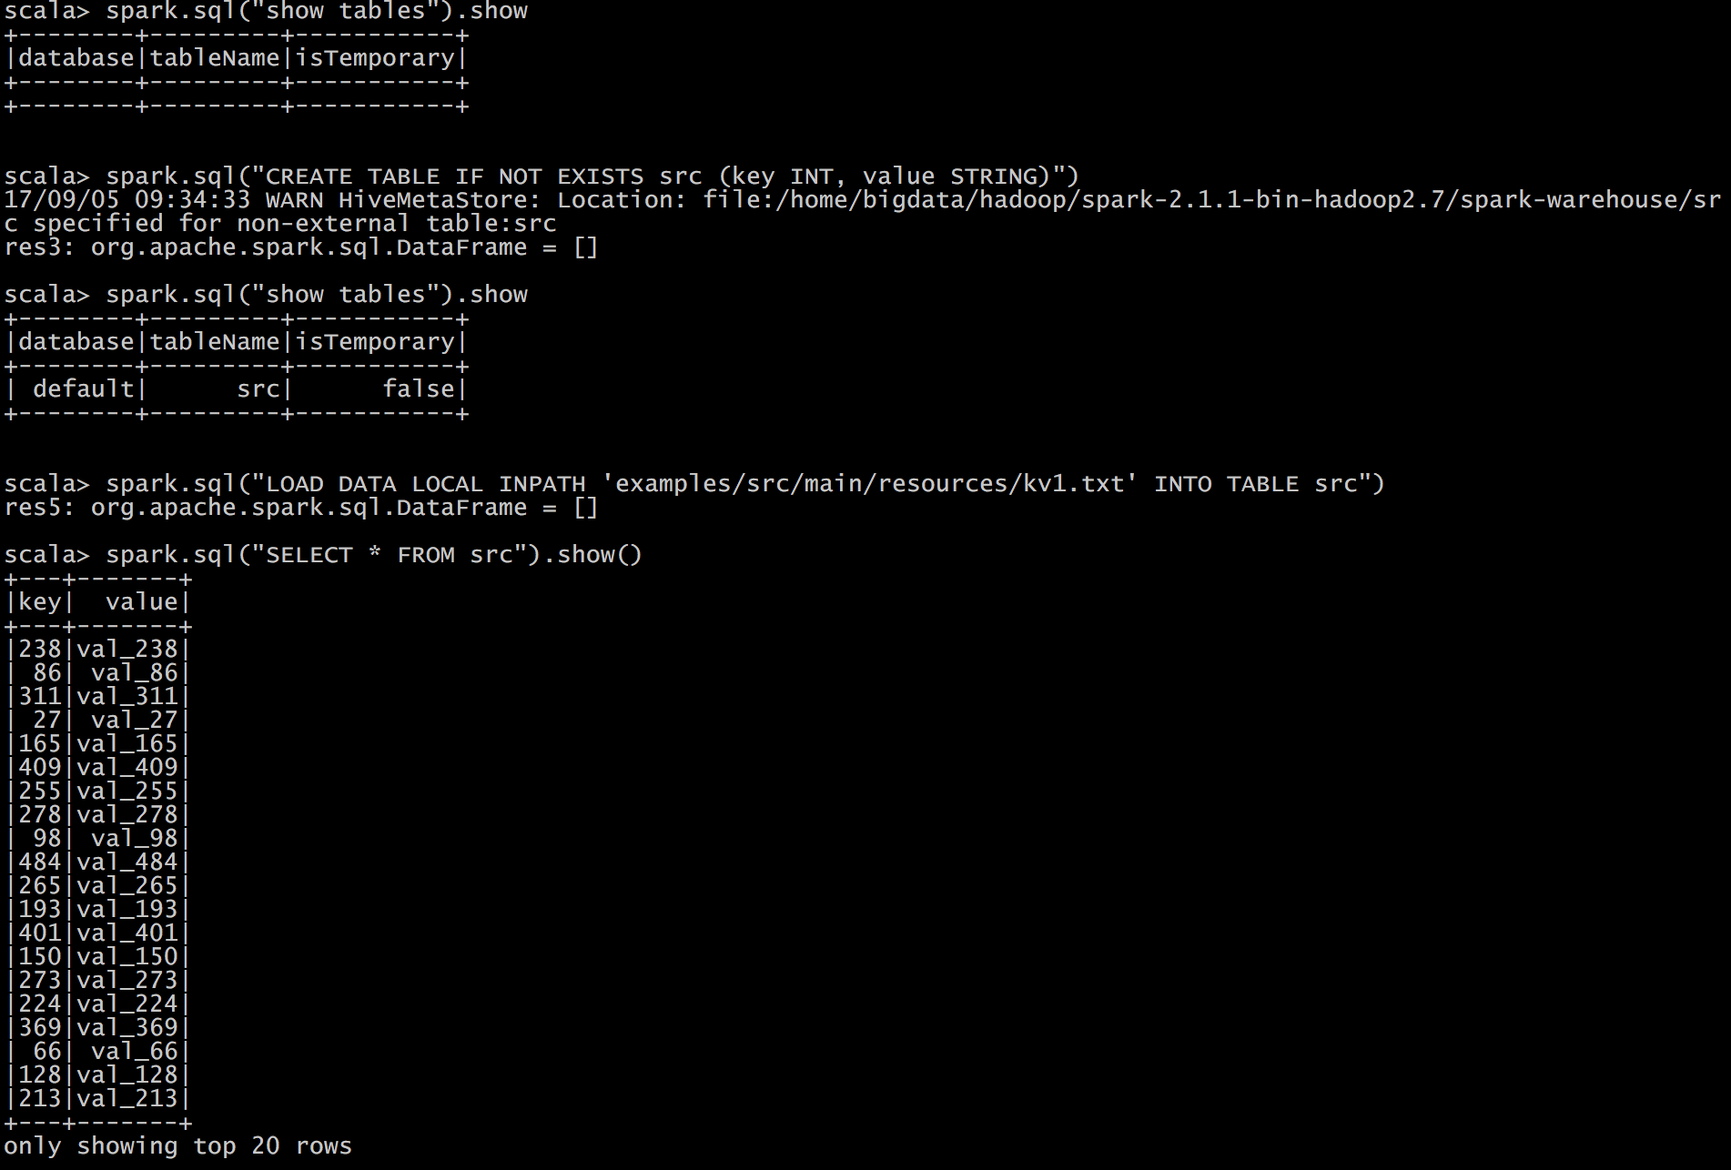
注意：如果你使用的是内部的Hive，在Spark2.0之后，spark.sql.warehouse.dir用于指定数据仓库的地址，如果你需要是用HDFS作为路径，那么需要将core-site.xml和hdfs-site.xml 加入到Spark conf目录，否则只会创建master节点上的warehouse目录，查询时会出现文件找不到的问题，这是需要使用HDFS，则需要将metastore删除，重启集群。

3.4.2 外部Hive应用
如果想连接外部已经部署好的Hive，需要通过以下几个步骤。
1）将Hive中的hive-site.xml拷贝或者软连接到Spark安装目录下的conf目录下。
2）打开Spark Shell，注意带上访问Hive元数据库的JDBC客户端
bin/spark-shell --master spark://hadoop102:7077 --jars mysql-connector-java-5.1.27-bin.jar
注意：启动时指定JDBC jar包路径很麻烦，我们可以选择将JDBC的驱动包放置在spark的lib目录下，一劳永逸。

3.4.3 运行Spark SQL CLI
Spark SQL CLI可以很方便的在本地运行Hive元数据服务以及从命令行执行查询任务。在Spark目录下执行如下命令启动Spark SQL CLI，直接执行SQL语句，类似一Hive窗口。
/bin/spark-sql

3.4.4 代码中操作Hive
1）添加依赖
<dependency>
<groupId>org.apache.spark</groupId>
<artifactId>spark-hive_2.11</artifactId>
<version>2.1.1</version>
</dependency>

<dependency>
<groupId>org.apache.hive</groupId>
<artifactId>hive-exec</artifactId>
<version>1.2.1</version>
</dependency>
2）代码实现
//创建SparkSession
val spark: SparkSession = SparkSession
.builder()
.enableHiveSupport()
.master("local[*]")
.appName("SQLTest")
.getOrCreate()

第4章 SparkSql项目实战

4.1 准备数据
我们这次Spark-sql操作中所有的数据均来自Hive。
首先在Hive中创建表，并导入数据。
一共有3张表：1张用户行为表，1张城市表，1张产品表
CREATE TABLE `user_visit_action`(
`date` string,
`user_id` bigint,
`session_id` string,
`page_id` bigint,
`action_time` string,
`search_keyword` string,
`click_category_id` bigint,
`click_product_id` bigint,
`order_category_ids` string,
`order_product_ids` string,
`pay_category_ids` string,
`pay_product_ids` string,
`city_id` bigint)
row format delimited fields terminated by '\t';
load data local inpath '/opt/module/datas/user_visit_action.txt' into table sparkpractice.user_visit_action;
CREATE TABLE `product_info`(
`product_id` bigint,
`product_name` string,
`extend_info` string)
row format delimited fields terminated by '\t';
load data local inpath '/opt/module/datas/product_info.txt' into table sparkpractice.product_info;
CREATE TABLE `city_info`(
`city_id` bigint,
`city_name` string,
`area` string)
row format delimited fields terminated by '\t';
load data local inpath '/opt/module/datas/city_info.txt' into table sparkpractice.city_info;

4.2 需求1: 各区域热门商品Top3

4.2.1 需求描述
这里的热门商品是从点击量的维度来看的。
计算各个区域前三大热门商品，并备注上每个商品在主要城市中的分布比例，超过两个城市用其他显示。
例如:
地区 | 商品名称 | 点击次数 | 城市备注
华北 | 商品A | 100000 | 北京21.2%，天津13.2%，其他65.6%
华北 | 商品P | 80200 | 北京63.0%，太原10%，其他27.0%
华北 | 商品M | 40000 | 北京63.0%，太原10%，其他27.0%
东北 | 商品J | 92000 | 大连28%，辽宁17.0%，其他 55.0%

4.2.2 需求分析
使用Sql来完成。碰到复杂的需求，可以使用udf或udaf
1）查询出来所有的点击记录, 并与city_info表连接，得到每个城市所在的地区。与 Product_info表连接得到产品名称
2）按照地区和商品id分组，统计出每个商品在每个地区的总点击次数
3）每个地区内按照点击次数降序排列
4）只取前三名，并把结果保存在数据库中
5）城市备注需要自定义UDAF函数

4.2.3 需求实现
1）udaf函数定义
package com.atguigu.sparkoffline.udf
import java.text.DecimalFormat
import org.apache.spark.sql.Row
import org.apache.spark.sql.expressions.{MutableAggregationBuffer, UserDefinedAggregateFunction}
import org.apache.spark.sql.types._
class 。extends UserDefinedAggregateFunction {
// 输入数据的类型: 北京 String
override def inputSchema: StructType = {
StructType(StructField("city_name", StringType) :: Nil)
// StructType(Array(StructField("city_name", StringType)))
}
// 缓存的数据的类型: 北京->1000, 天津->5000 Map, 总的点击量 1000/?
override def bufferSchema: StructType = {
// MapType(StringType, LongType) 还需要标注 map的key的类型和value的类型
StructType(StructField("city_count", MapType(StringType, LongType)) :: StructField("total_count", LongType) :: Nil)
}
// 输出的数据类型 "北京21.2%，天津13.2%，其他65.6%" String
override def dataType: DataType = StringType
// 相同的输入是否应用有相同的输出.
override def deterministic: Boolean = true
// 给存储数据初始化
override def initialize(buffer: MutableAggregationBuffer): Unit = {
//初始化map缓存
buffer(0) = Map[String, Long]()
// 初始化总的点击量
buffer(1) = 0L
}
// 分区内合并 Map[城市名, 点击量]
override def update(buffer: MutableAggregationBuffer, input: Row): Unit = {
// 首先拿到城市名, 然后把成名作为key去查看map中是否存在, 如果存在就把对应的值 +1, 如果不存在, 则直径0+1
val cityName = input.getString(0)
// val map: collection.Map[String, Long] = buffer.getMap[String, Long](0)
val map: Map[String, Long] = buffer.getAs[Map[String, Long]](0)
buffer(0) = map + (cityName -> (map.getOrElse(cityName, 0L) + 1L))
// 碰到一个城市, 则总的点击量要+1
buffer(1) = buffer.getLong(1) + 1L
}
// 分区间的合并
override def merge(buffer1: MutableAggregationBuffer, buffer2: Row): Unit = {
val map1 = buffer1.getAs[Map[String, Long]](0)
val map2 = buffer2.getAs[Map[String, Long]](0)
// 把map1的键值对与map2中的累积, 最后赋值给buffer1
buffer1(0) = map1.foldLeft(map2) {
case (map, (k, v)) =>
map + (k -> (map.getOrElse(k, 0L) + v))
}
buffer1(1) = buffer1.getLong(1) + buffer2.getLong(1)
}
// 最终的输出. "北京21.2%，天津13.2%，其他65.6%"
override def evaluate(buffer: Row): Any = {
val cityCountMap = buffer.getAs[Map[String, Long]](0)
val totalCount = buffer.getLong(1)
var citysRatio: List[CityRemark] = cityCountMap.toList.sortBy(-_._2).take(2).map {
case (cityName, count) => {
CityRemark(cityName, count.toDouble / totalCount)
}
}
// 如果城市的个数超过2才显示其他
if (cityCountMap.size > 2) {
citysRatio = citysRatio :+ CityRemark("其他", citysRatio.foldLeft(1D)(_ - _.cityRatio))
}
citysRatio.mkString(", ")
}
}
case class CityRemark(cityName: String, cityRatio: Double) {
val formatter = new DecimalFormat("0.00%")
override def toString: String = s"$cityName:${formatter.format(cityRatio)}"
}
2）逻辑具体实现
package com.atguigu.practice.app
import com.atguigu.practice.app.udf.AreaClickUDAF
import org.apache.spark.sql.SparkSession
/**
* Author lzc
* Date 2019/8/9 4:47 PM
*/
object AreaClickApp {
def main(args: Array[String]): Unit = {
val spark: SparkSession = SparkSession
.builder()
.master("local[2]")
.appName("AreaClickApp")
.enableHiveSupport()
.getOrCreate()
spark.sql("use sparkpractice")
// 0 注册自定义聚合函数
spark.udf.register("city_remark", new AreaClickUDAF)
// 1. 查询出所有的点击记录,并和城市表产品表做内连接
spark.sql(
"""
|select
| c.*,
| v.click_product_id,
| p.product_name
|from user_visit_action v join city_info c join product_info p on v.city_id=c.city_id and v.click_product_id=p.product_id
|where click_product_id>-1
""".stripMargin).createOrReplaceTempView("t1")
// 2. 计算每个区域, 每个产品的点击量
spark.sql(
"""
|select
| t1.area,
| t1.product_name,
| count(*) click_count,
| city_remark(t1.city_name)
|from t1
|group by t1.area, t1.product_name
""".stripMargin).createOrReplaceTempView("t2")
// 3. 对每个区域内产品的点击量进行倒序排列
spark.sql(
"""
|select
| *,
| rank() over(partition by t2.area order by t2.click_count desc) rank
|from t2
""".stripMargin).createOrReplaceTempView("t3")
// 4. 每个区域取top3
spark.sql(
"""
|select
| *
|from t3
|where rank<=3
""".stripMargin).show
}
}

第5章 企业面试题

